Για 4^{η} συνεχή χρονιά πραγματοποιούνται από το Τμήμα Πρόληψης και Προαγωγής της Υγείας ενημερωτικές παρεμβάσεις Αγωγής Υγείας στις σχολικές μονάδες της Δ/θμιάς Εκπ/σης Λάρισας.
Στόχος των παρεμβάσεων είναι η ευαισθητοποίηση και η ενημέρωση των μαθητών σε θέματα που αφορούν την ψυχοσωματική υγεία, την σεξουαλική υγεία και την πρόληψη των σεξουαλικώς μεταδιδόμενων νοσημάτων καθώς και τη στοματική υγιεινή και για τις εξαρτήσεις από ουσίες (κάπνισμα, αλκοόλ, ναρκωτικά και διαδίκτυο).
Το υλικό που χρησιμοποιείται είναι από το Υπουργείο Υγείας, το ΚΕΕΛΠΝΟ και την Ε.Σ.Δ.Υ και οι παρεμβάσεις γίνονται από τους υπαλλήλους της Υπηρεσίας μας: Γεωργία Ντέλλα Μαία - MSc Δημόσιας Υγείας, Προϊσταμένη του τμήματος, Βάγια Δοξαρά Ιατρός του τμήματος και Αναστασία Λιανού Οδοντίατρος της Υπηρεσίας.

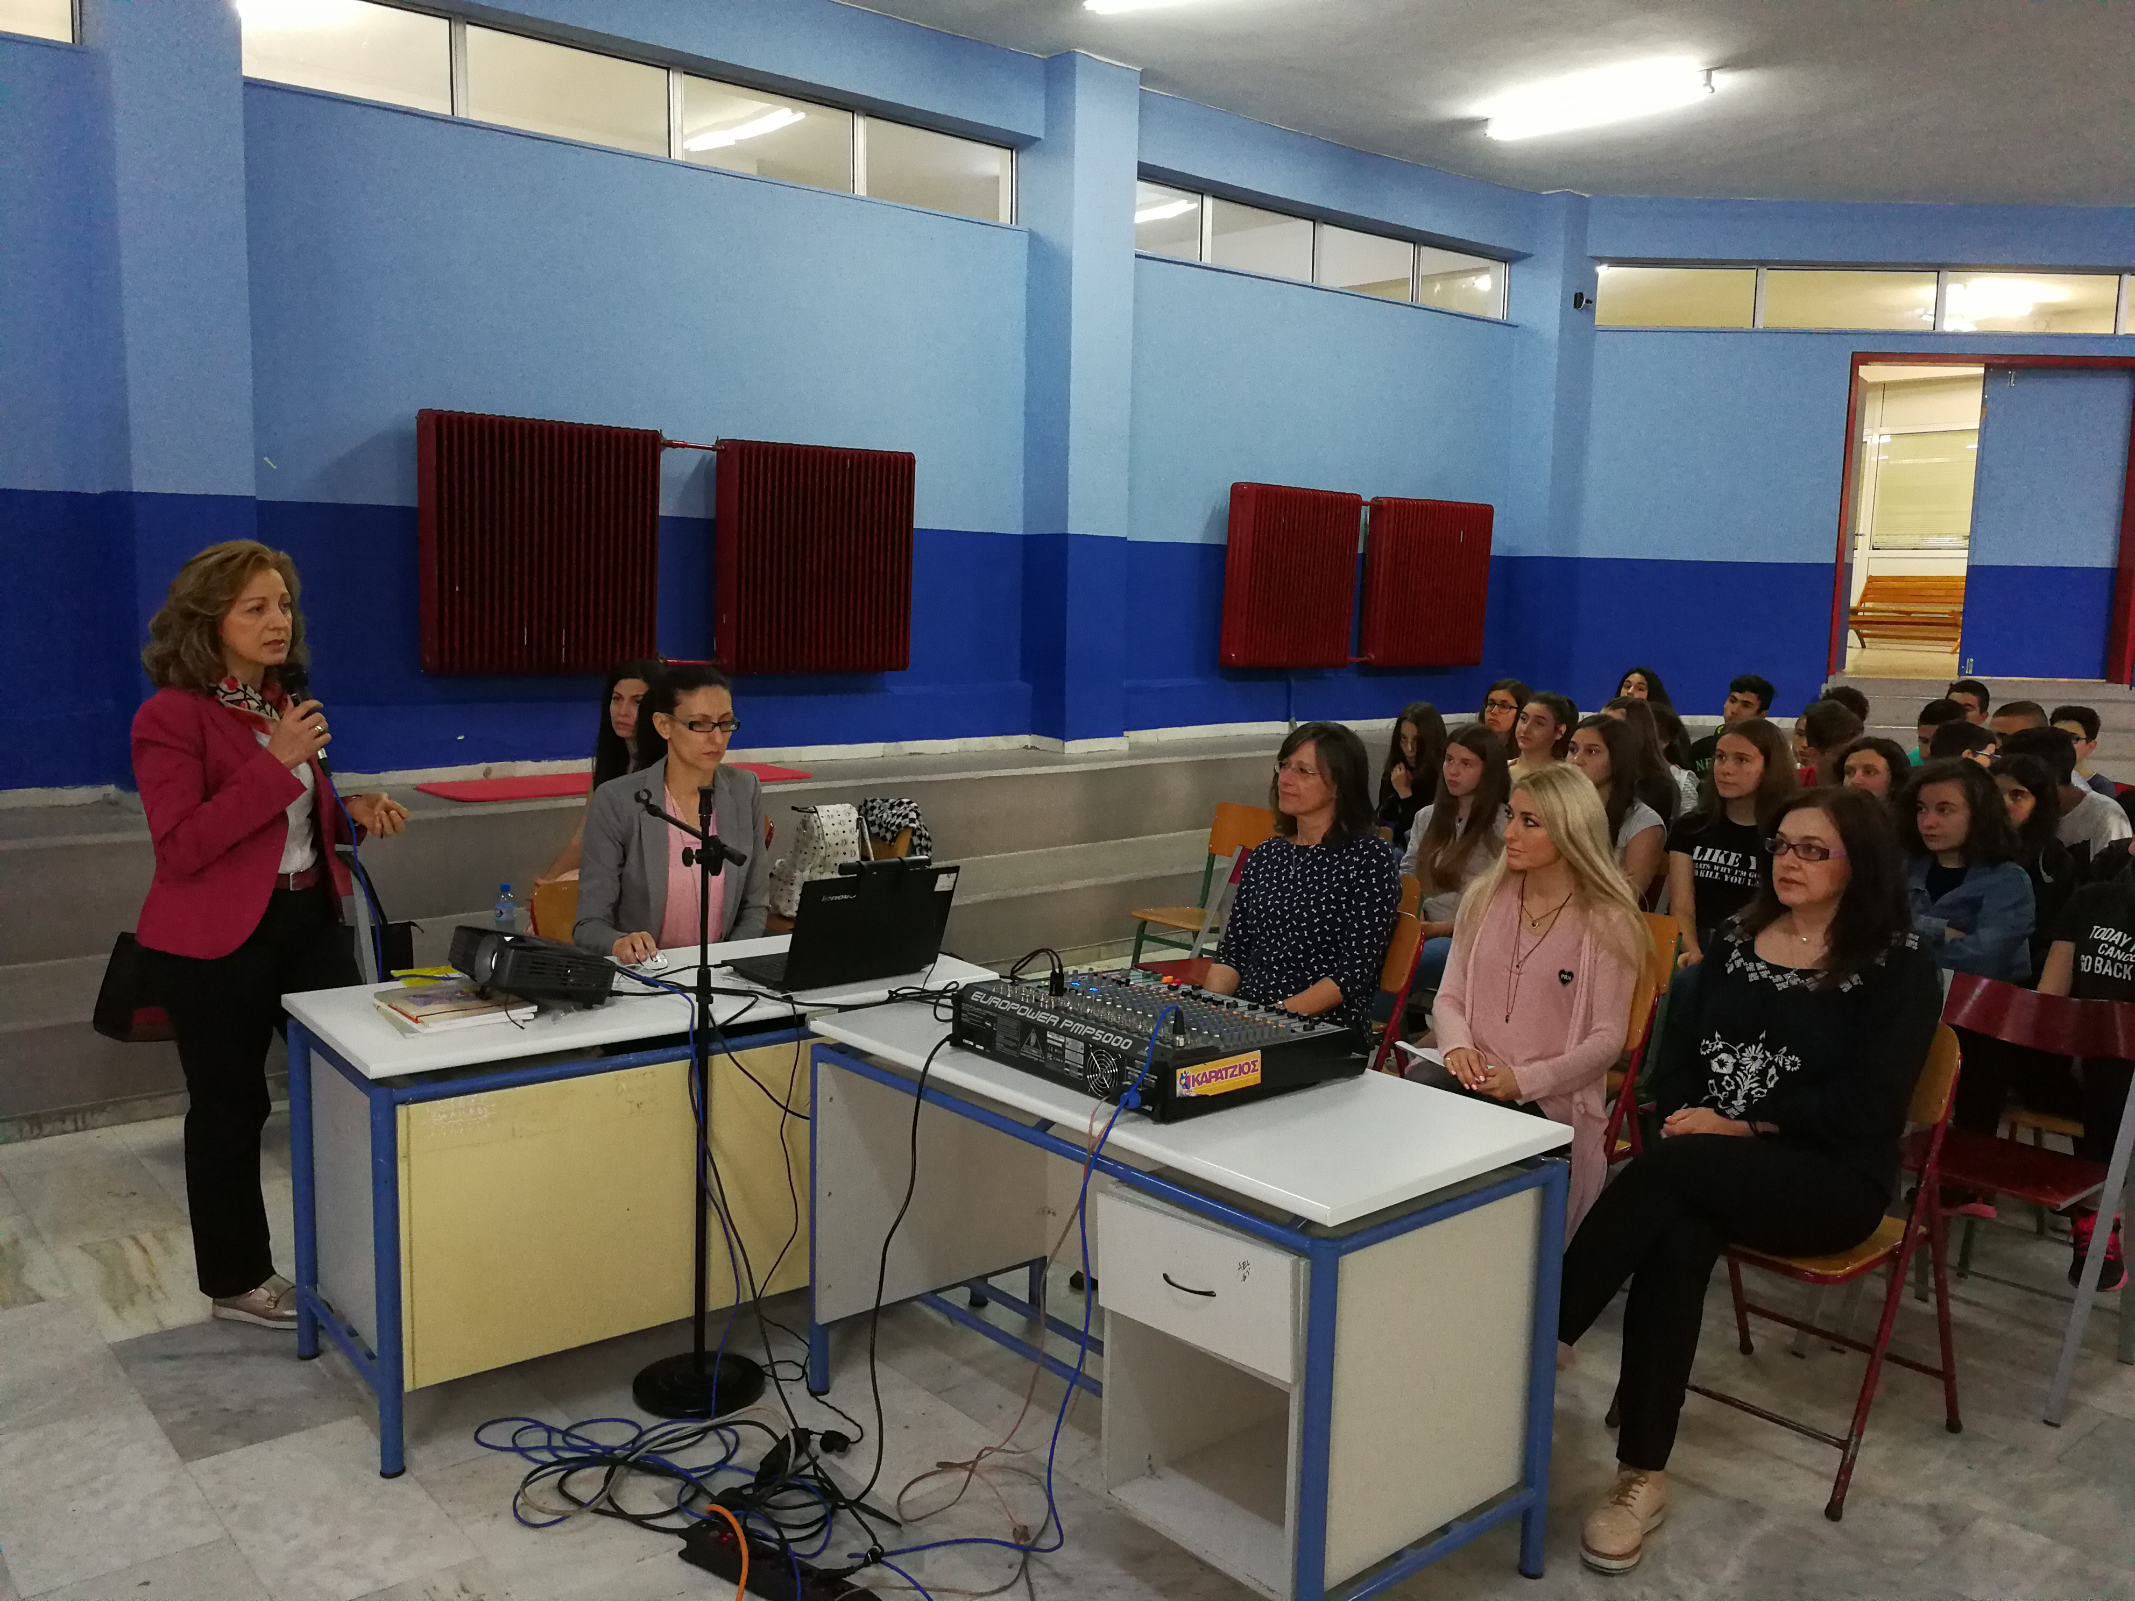

Ομιλία στο 9^{ο} Γυμνάσιο Λάρισας στις 12/5/2017 με θέματα: Εφηβεία-Σεξουαλική Υγεία και Στοματική Υγεία.

